2024年安全评价项目信息表
项目编号：
项目名称 | 济南市莱芜区顺利加油站 经营危险化学品
项目简介 | 东侧为闲置仓库，东北侧为冷库库房，东南侧为沿街楼，西侧为变压器室，西北侧为民房，南侧为姚口路、架空通信线，北侧为空地，与周边安全距离符合标准要求，与八大场所的距离符合要求，风险小
评价人员 |  | 姓 名 |  | 备注
项目负责人 |  | 刘振忠
项目组成员 |  | 崔强
 |  | 刘卫国
 |  | 王静
 |  | 郝大平
报告编制人 |  | 刘振忠
报告审核人 |  | 岳强
过程控制负责人 |  | 刘云红
技术负责人 |  | 赵云峰
技术专家
或有关技术人员
到现场开展安全评价工作情况 |  | 时 间 | 到现场主要人员 | 主要任务
 |  | 2024.4.4 | 刘振忠 王静 | 初访
 |  | 2024.4.11 | 刘振忠 王静 | 现场考察
 |  | 2024.4.24 | 刘振忠 王静 | 现场检查
 |  | 2024.5.22 | 刘振忠 王静 | 现场核查
安全评价报告提交时间：2024.5.30
有必要公开的其它内容：

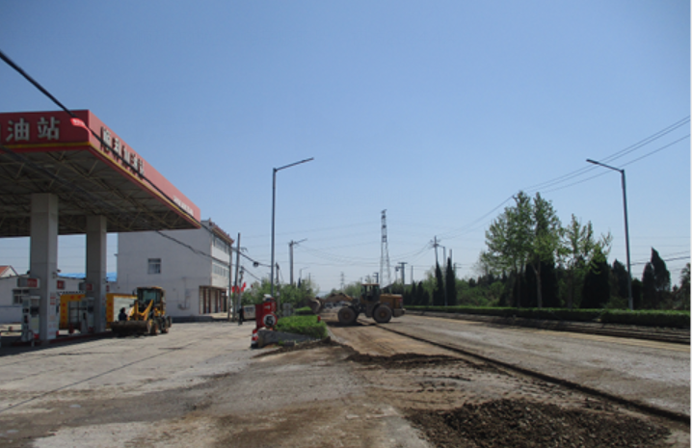

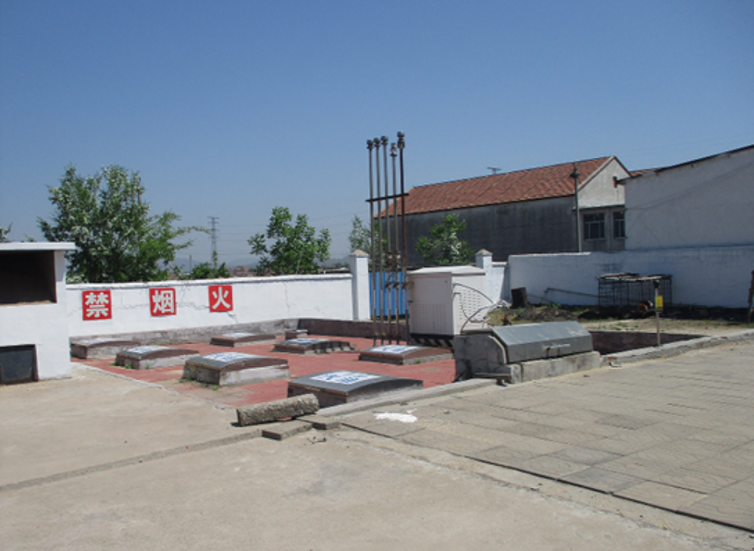

济南市莱芜区顺利加油站 照片

